Ата-аналарға кеңес
«Балдырған» бөбекжай-бақшасының медбикесі Уркинбаева Бекзада Есеновна ата –аналарға «Тұмаудың болдырмаудың жақсы және жаман әдеттері» тақырыбында кеңес берді.
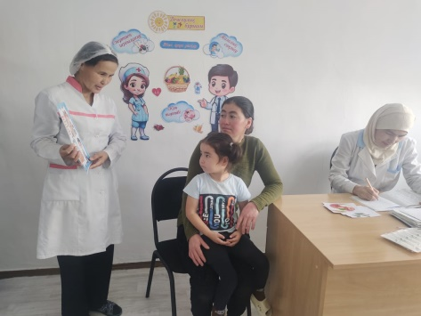
Тұмауды болдырмаудың жақсы және жаман әдеттері

Балалардағы ЖРВИ мен тұмаудың алдын алу бойынша ата-аналарға арналған жадынама
Алдын алу шаралары қарапайым гигиена ережелерін сақтаудан тұрады:
- күн тәртібін сақтау;
- гипотермиядан, қызып кетуден аулақ болыңыз;
- қолды сабынмен үнемі және мұқият жуу;
- жеке гигиена заттарын пайдалану;
- жөтел, түшкіру кезінде қол орамалын пайдалану;
- бөлмені үнемі желдетіп, дымқыл тазалау.
Аурудың алғашқы белгілері пайда болған жағдайда:
- науқастың отбасының басқа мүшелерімен қарым-қатынасын шектеу;
- маманның көмегіне жүгіну;
- баланы білім беру ұйымына жібермеу.
Бүгінгі таңда тұмауға қарсы ең жақсы профилактика-вакцинация!
Вакцинациядан қорқудың қажеті жоқ, өйткені оның құрамында тірі вирустар емес, белсенді емес, яғни баланың иммунитетіне әсер ететін фрагменттер бар.
Сонымен қатар, баланы үнемі қатайту, спортпен шұғылдануға ынталандыру, ашық ауада жиі серуендеу және дұрыс тамақтануды бақылау маңызды. Сонда оған ешқандай тұмау немесе ЖРВИ қорқынышты болмайды. Балаларды, өзіңізді және денсаулығыңызды қорғаңыз!

